# **Tutorial de la Plataforma de Cursos Online**

## **Página de Registro e Inicio de Sesión**

* Formulario para registrarse como usuario.
* Opción para iniciar sesión con credenciales.
* Recuperación de contraseña.

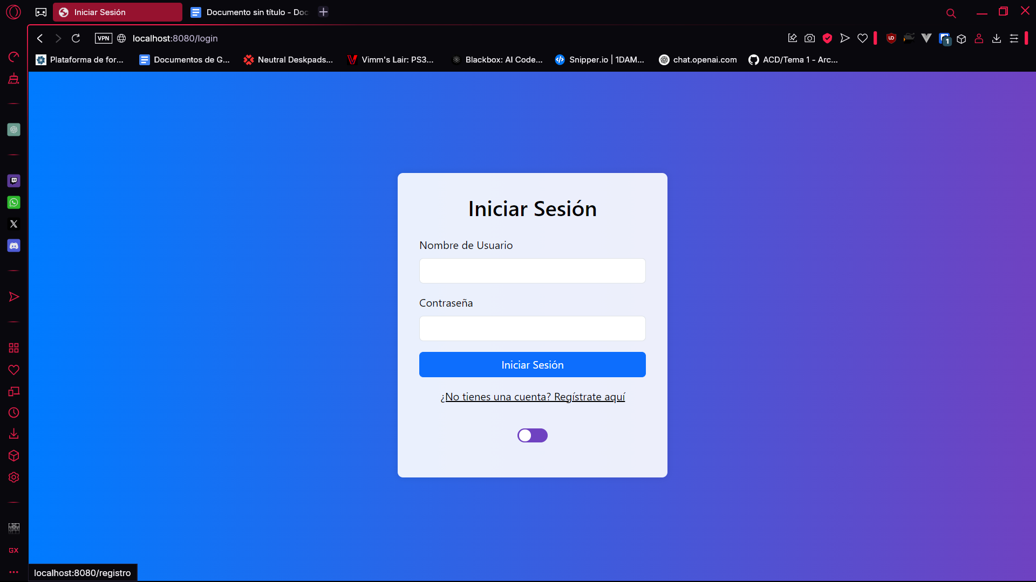

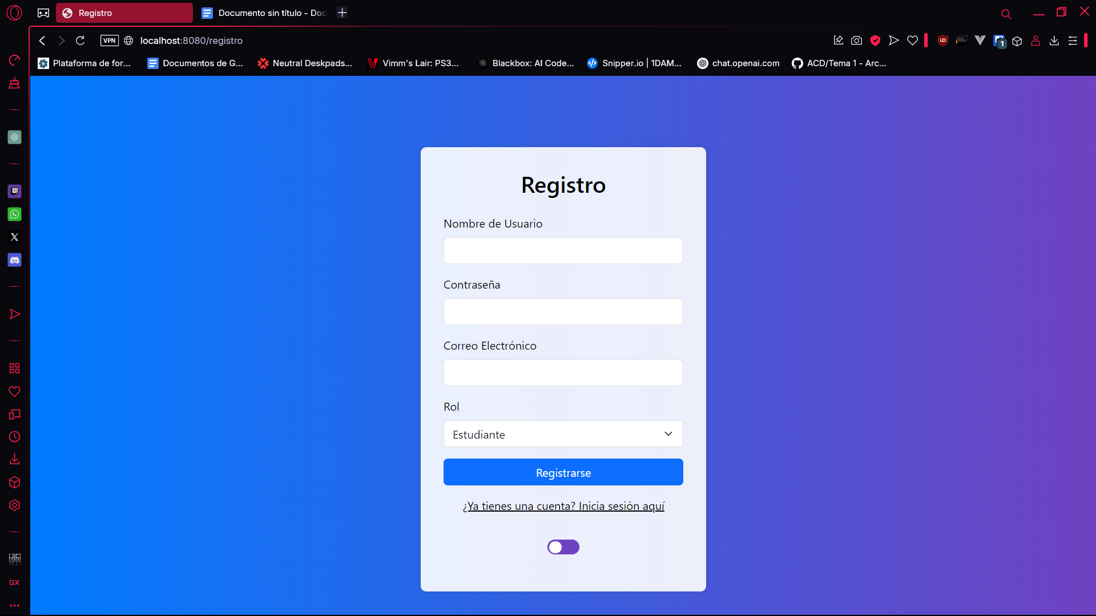

## 

## **Página de Inicio**

* Presentación general de la plataforma.
* Listado de cursos disponibles con una breve descripción.
* Botones de acceso a la inscripción y al inicio de sesión.
* Sección con testimonios de alumnos y profesores.

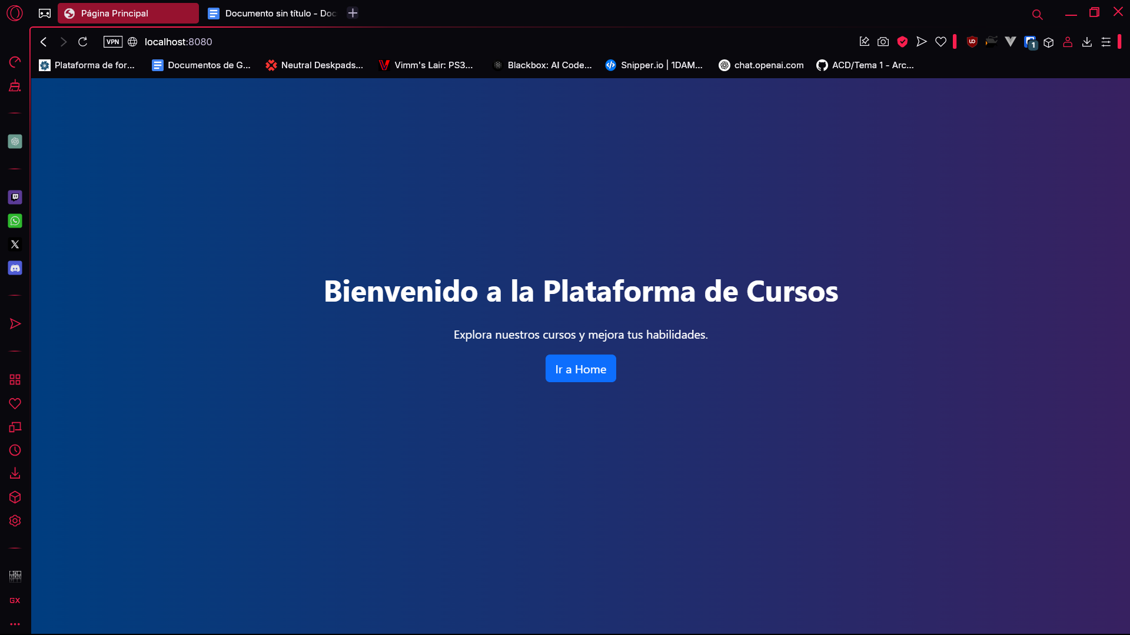

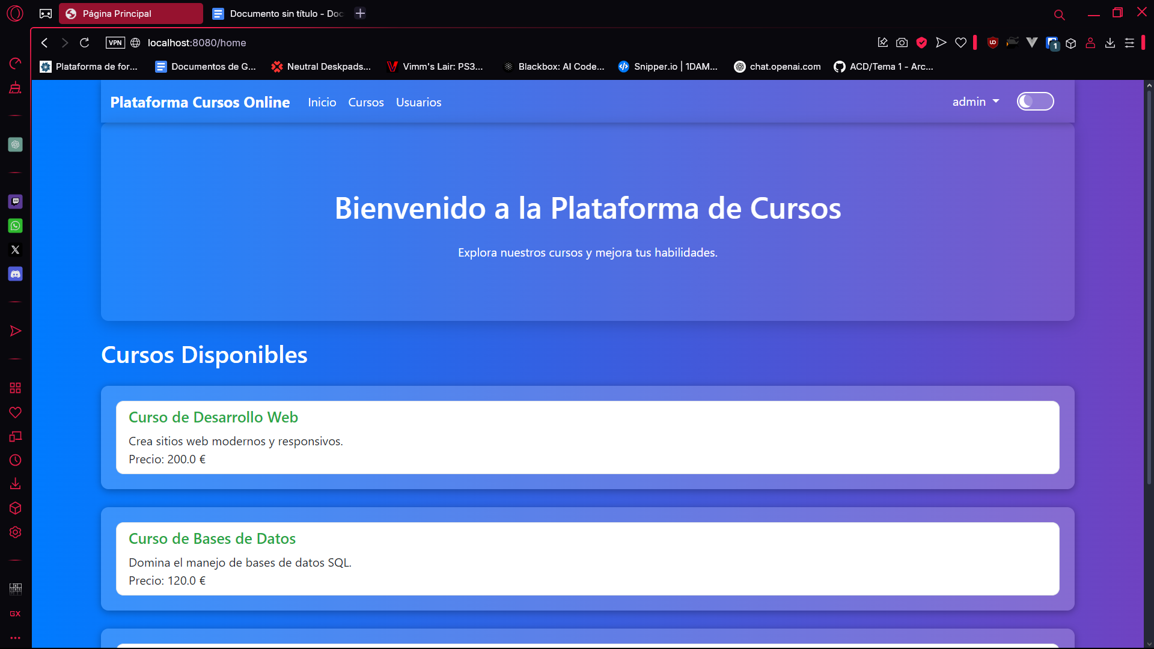

## **Página de Lista de Cursos**

* Muestra todos los cursos disponibles.
* Filtros y búsqueda para encontrar cursos por categoría o nombre.
* Opción para ver la información detallada de cada curso.
* Opción para apuntarse y desapuntarse del curso.
* Opción para editar, eliminar y añadir cursos (solo siendo admin).

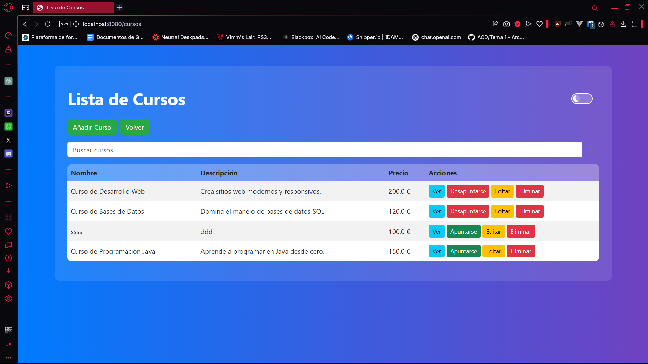

## **Página de Pago**

* Proceso de pago seguro para la inscripción en cursos de pago.
* Métodos de pago disponibles (tarjeta de crédito, PayPal, etc.).
* Confirmación del pago y generación de recibo.
* Historial de pagos accesible desde el perfil del usuario.

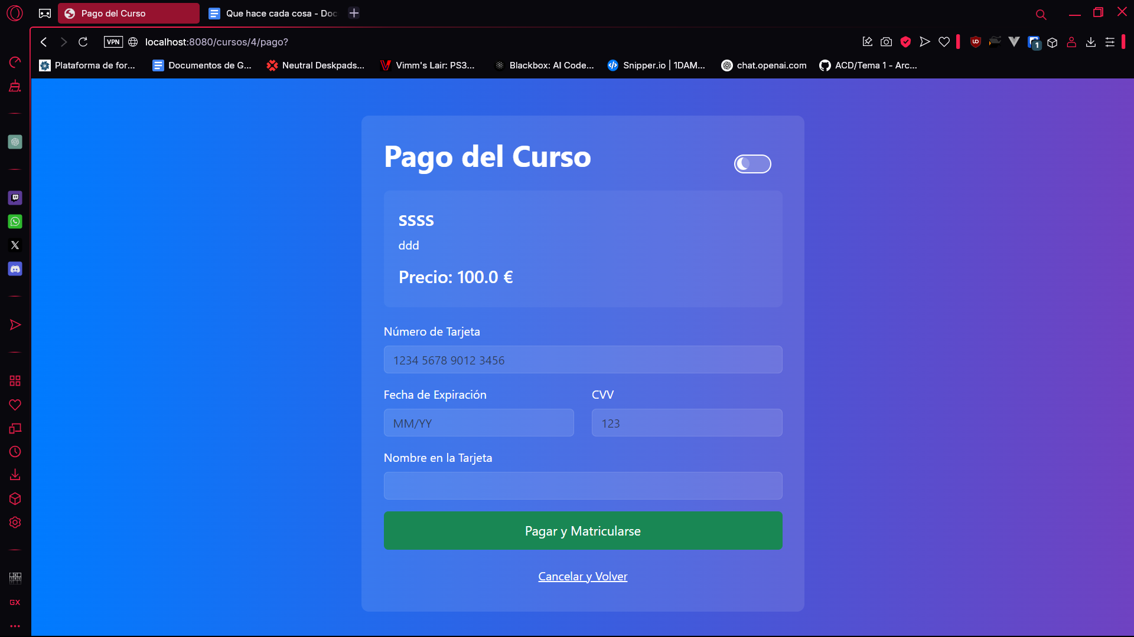

## **Página de Creación y Edición de Cursos (Solo para Profesores y Administradores)**

* Formulario para crear un nuevo curso con título, descripción, temario y archivos adjuntos.
* Opción para editar cursos existentes.
* 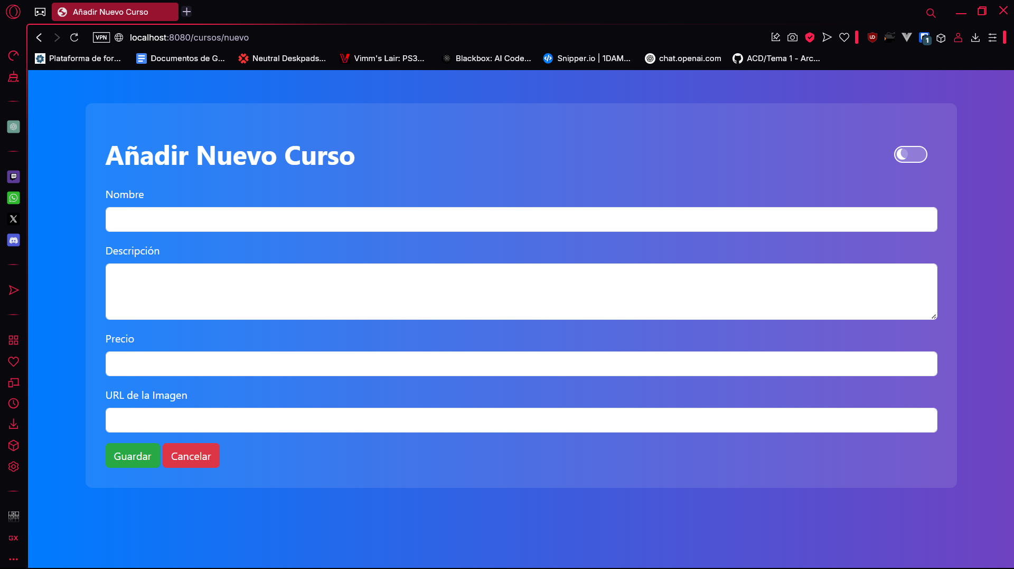Administración de alumnos inscritos.

## **Página de Detalles del Curso**

* Información detallada del curso (descripción, temario, profesor, duración, etc.).
* Opción para inscribirse al curso.
* Acceso a material descargable.
* Sección de publicaciones con actualizaciones y contenido del curso.

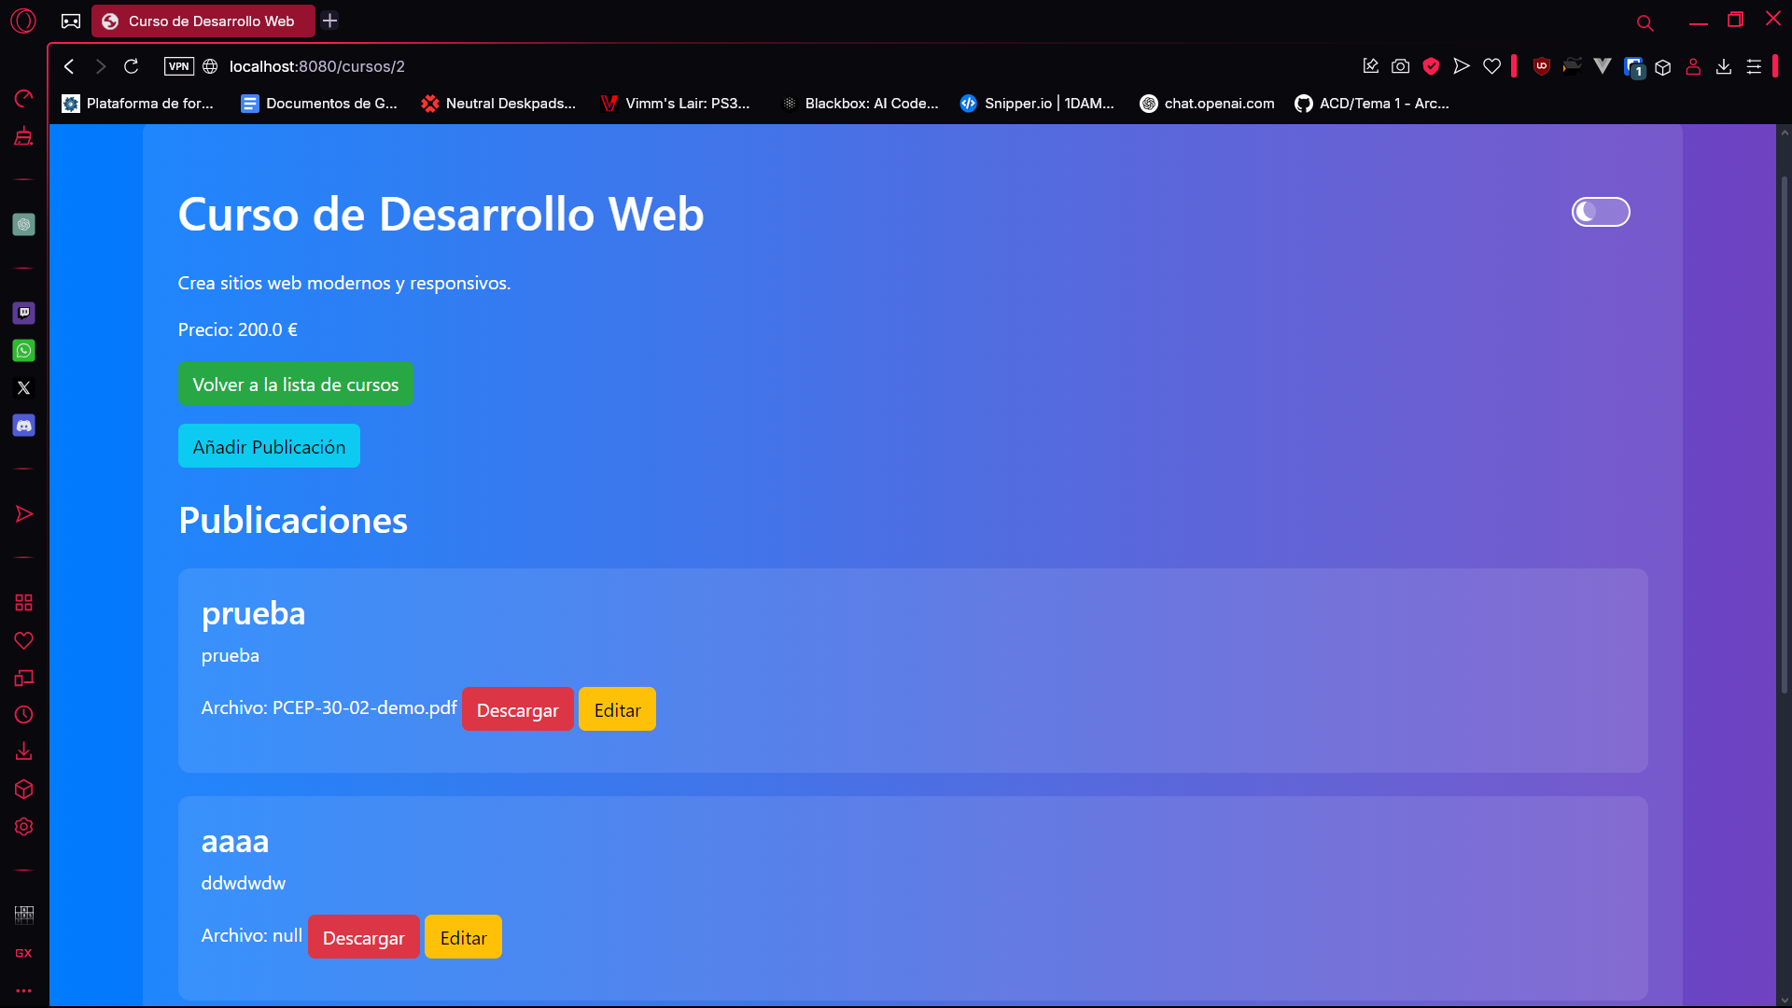

## **Página de Publicaciones de Curso**

* Sección donde los usuarios pueden ver publicaciones relacionadas con un curso.
* Los profesores y administradores pueden crear nuevas publicaciones.
* Opción de edición y eliminación de publicaciones (solo para profesores y administradores).

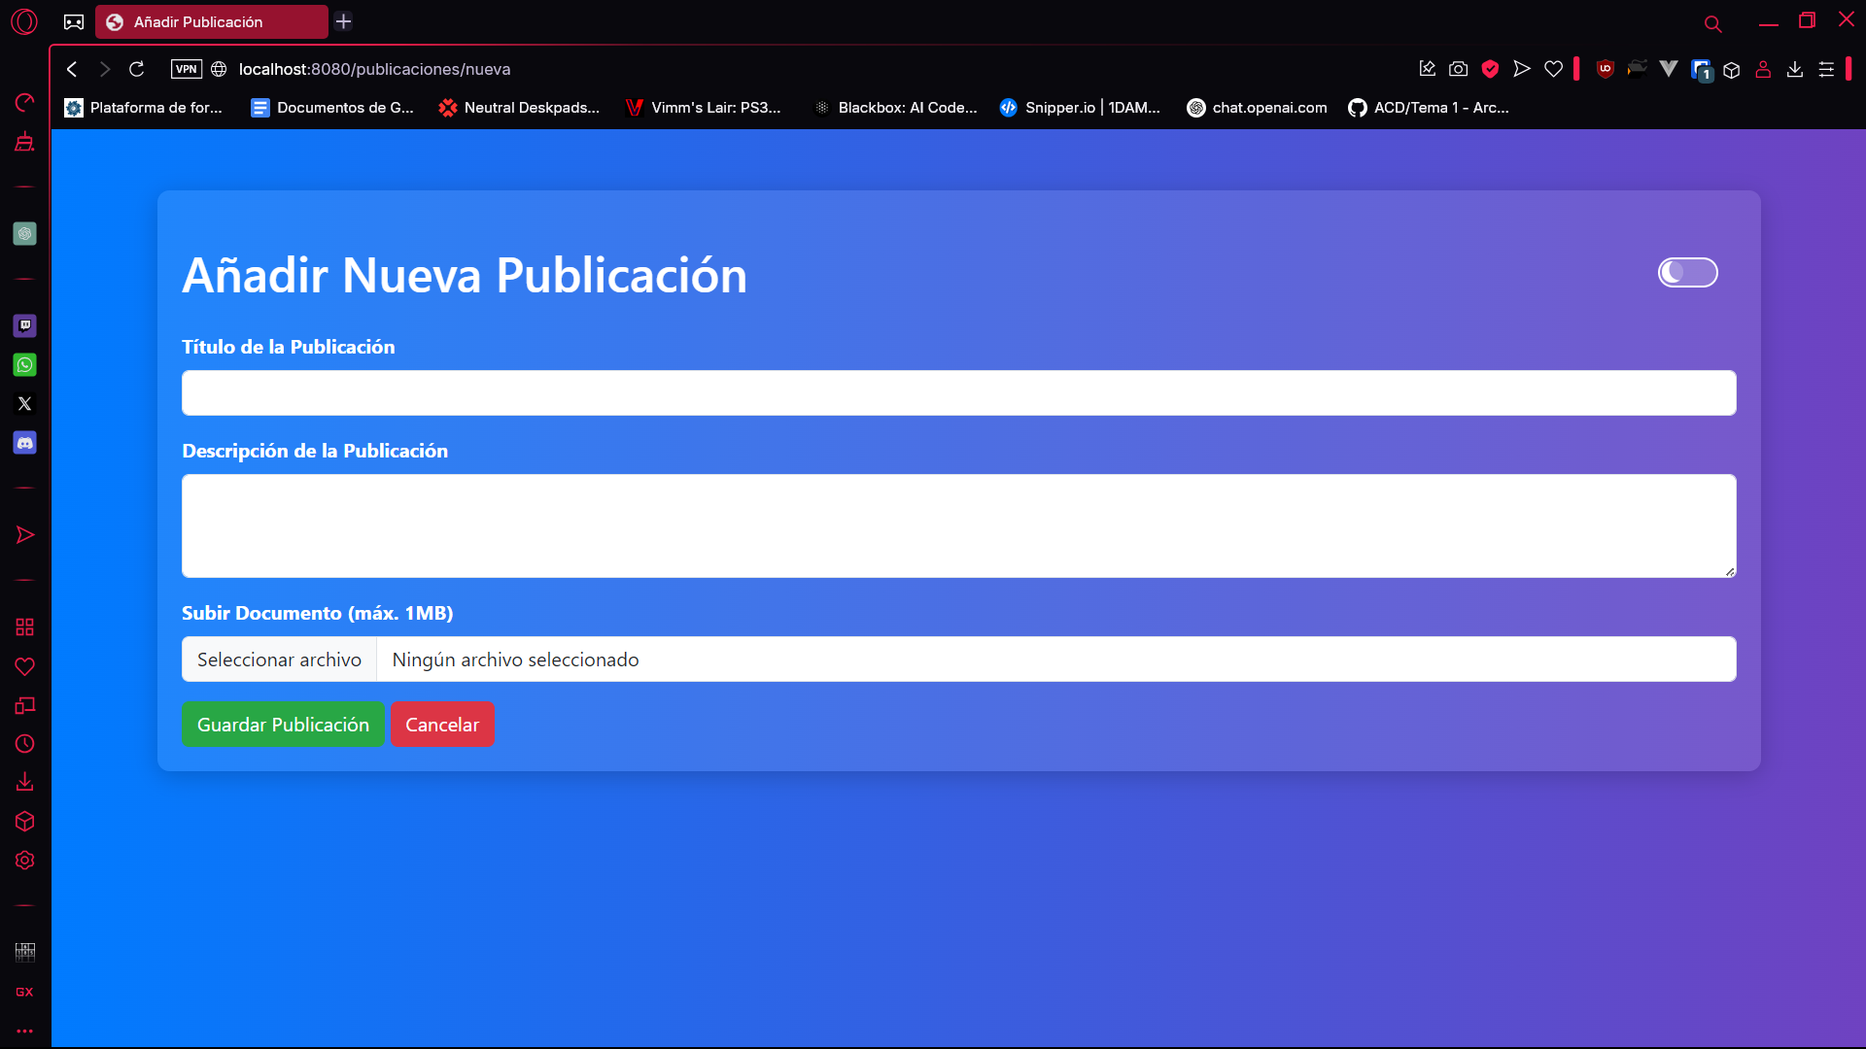

## **Página de Gestión de Usuarios (Solo para Administradores y Profesores)**

* Listado de usuarios registrados en la plataforma.
* Opción para ver los cursos en los que están inscritos.
* Posibilidad de editar o gestionar usuarios.

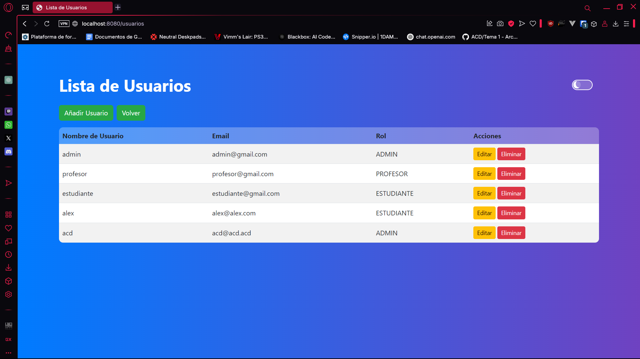

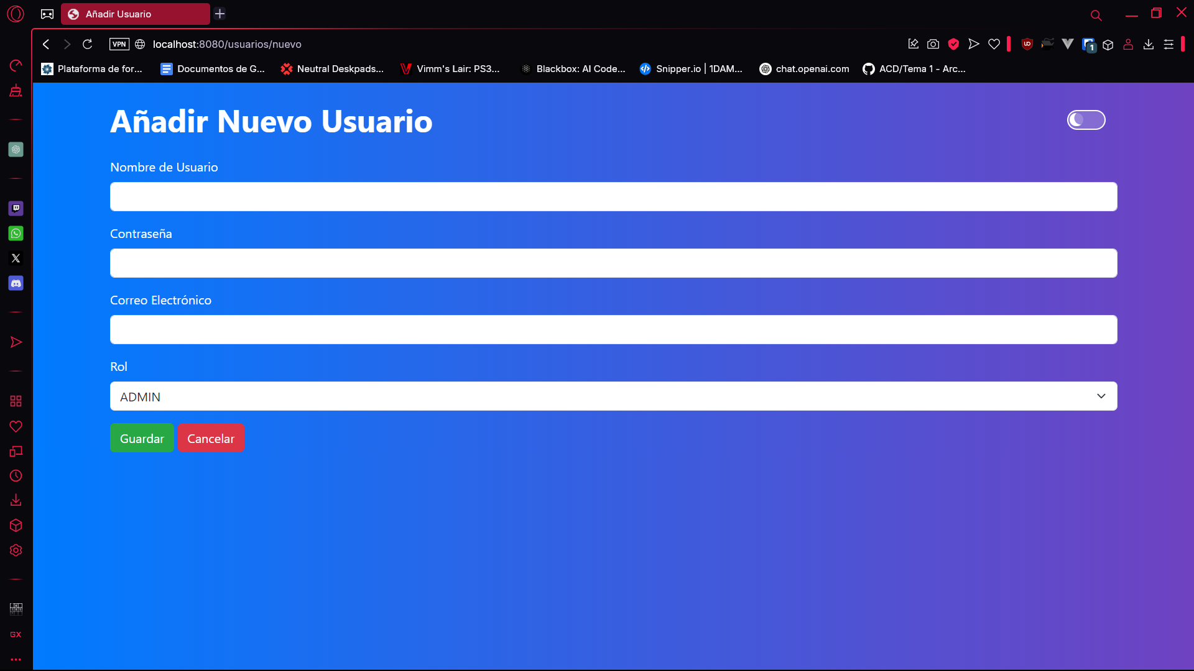

## **Página de Perfil de Usuario**

* Permite a los usuarios editar su información personal (nombre, correo, contraseña, etc.).
* Muestra los cursos en los que el usuario está inscrito.
* Acceso a las publicaciones de los cursos en los que está apuntado.

